70 лет прошло после светлого дня Победы, однако до сих пор дети и внуки разыскивают места упокоения отцов и дедов, не вернувшихся с войны. Более 100 человек, солдат Великой Отечественной, похоронено на нашей опаринской земле…Совместными усилиями мы, коллектив Опаринской коррекционной школы, надеемся собрать новые сведения о погибших и увековечить их имена.

Накануне Дня Победы в школу пришло письмо из Алтайского края от Анастасии Прокопьевны Чернобай, дочери похороненного на воинском кладбище П.А.Покойникова. Завязалась переписка. Мы очень благодарны Анастасии Прокопьевне за фотографии, за ценную, нужную, интересную информацию о своем отце. История жизни ее семьи, трудности, которые легли на плечи ее матери и их, детей военного времени, произвели на ребят нашей школы неизгладимые впечатления, заставили задуматься, сопереживать, ощутить чувство сопричастности к событиям прошлого. В свою очередь, мы передали Анастасии Прокопьевне фото воинского кладбища, фото места захоронения ее отца; собранную о нем информацию - данные из донесения о безвозвратных потерях Московского ВО (ОБД «Мемориал»), книги погребения эвакогоспиталя № 1433, учетной карточки воинского захоронения); сведения об истории эвакогоспиталя.

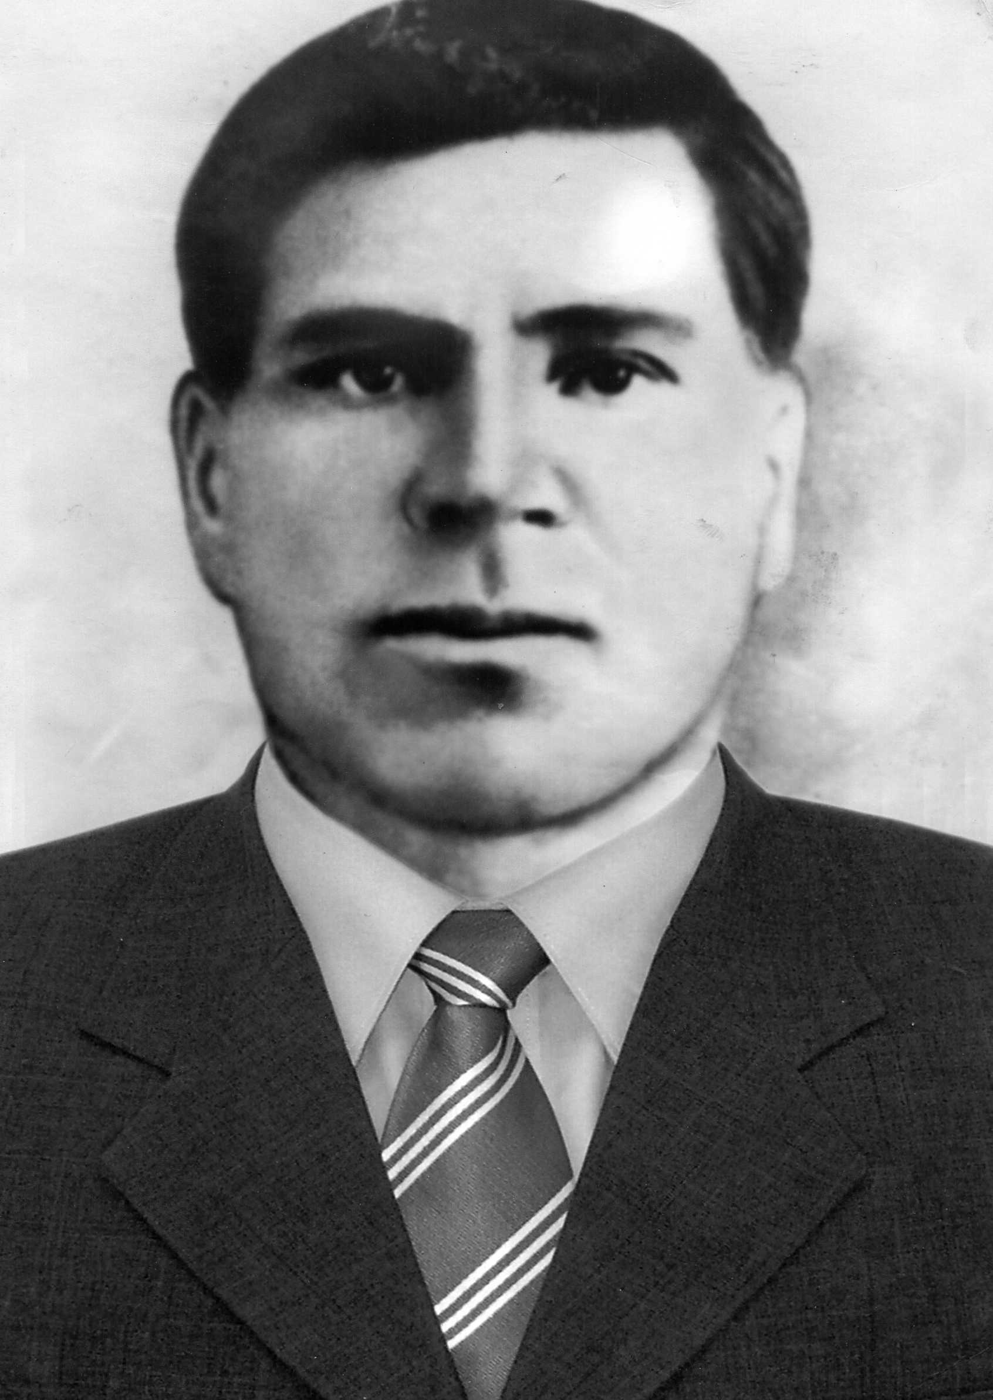Покойников Прокопий Андреевич (1902 г.р.) родом из Алтайского края Новочихинского района. Колхозник, до войны работал бригадиром полеводческой бригады. Ушел на фронт в первые дни войны. Дома осталась семья: жена и две маленькие дочки – 2,5 года и 8 лет. И еще в ноябре 1941 года родился сын Михаил, которого Прокопий Андреевич увидел только на фотографии, когда тому исполнилось полгодика.

В своих письмах Анастасия Прокопьевна вспоминает:

«Более семи десятилетий прошло, как погиб наш отец, но прошлое встает перед глазами настолько отчетливо, как будто оно, детство, было совсем недавно. Да и было ли детство у нашего поколения? Голод и холод врезались в память на всю жизнь, а еще тяжелый, изнурительный, непосильный детям труд. Жили в маленькой избушке под земляной крышей. Нам, детям, бегать, проказничать, шалить было некогда, ослушаться мать и лениться было нельзя. Сестра в 12 лет пошла работать в колхоз, а мы с братом под руководством мамы трудились в огороде, в лесу, в поле. Половину огорода копали руками, а оставшуюся часть огорода садили на «ленивку», по некопаному. Потом все лето пололи, поливали. Учили друг друга по возрастам сено косить, жать серпом. Сено возили на корове. В годы засухи, когда трава на полях была скудная, жали серпом камыши на болотах. Дрова заготавливать в бору не разрешалось, топили кизяком (коровий навоз топтали ногами, закладывали в формы (станки), утаптывали и выкладывали на просушку). Кроме того, заготавливали сосновые шишки, гребли сосновые иголки, таскали в мешках на плечах. Все это делали вручную, босиком и полураздетые. Есть хотелось постоянно. Ели тогда всякую траву, грибы, ягоды, копали корни солодки. На зиму все это солили, сушили. В общем, все, что росло в бору, степи, на болотах было для нас съедобным. Хлеба, мяса, сладостей мы не видели. Молоко и то было не досыта, так как был установлен план сдачи мяса и молока государству (300 литров). А коровы, на которых и пахали, и сено возили, кроме камыша ничего не ели, и потому давали мало молока. Но мы выжили, выжили за счет труда! »

Сержант Покойников П.А. служил минометчиком в 483 отдельном минометном батальоне. Был дважды ранен. После первого ранения Прокопий Андреевич писал родным из госпиталя, о том что выздоровел, что ему дают отпуск на побывку домой, но он отказался: «Вот добьем врага, тогда с Победой домой приеду!» Второй раз был тяжело ранен в ноги и попал в госпиталь № 1433, расположенный в поселке Опарино Кировской области. В письме домой он рассказывал, что был долгий и страшный бой. Раненых не было возможности вынести с поля боя. Несколько суток пролежали они в кустах. Уже попав в госпиталь, Прокопий Андреевич чувствовал, что ему не выжить. Ему хотели ампутировать ноги, но он не дал. Писал: «На жизнь не надеюсь. Простите меня все и прощайте. Люди добрые, помогите воспитать моих детей, особенно сына, которого я так хотел и не смог увидеть». П.А.Покойников похоронен на воинском кладбище поселка Опарино 7 августа 1943 года.

Послевоенные годы для семьи П.А.Покойникова были не менее тяжелыми. Разница была лишь в том, что не стали слышны громкие рыдания, что люди перестали получать похоронки. Были радостные встречи вернувшихся с войны отцов, сыновей… Его же дети тоже бегали встречать чьих-то отцов, понимая, что своего им не дождать. А как им хотелось, чтобы и их кто-нибудь приобнял, погладил по головке, им так хотелось прижаться к родному плечу. Они выросли честными, трудолюбивыми, серьезными людьми. Был бы их отец жив, он бы гордился своими детьми, внуками и правнуками.

Дочери и сын Прокопия Андреевича Покойникова дважды приезжали с Алтая в Опарино почтить память отца в 1975 и в 1980 годах. В год 70-летия Победы Анастасия Прокопьевна Чернобай, младшая дочь, очень хотела еще раз побывать на могиле отца, но по состоянию здоровья (она инвалид, ей 76 лет) не смогла приехать. Она передает слова благодарности и поздравления с 70-летием Великой Победы:

«Уважаемые опаринцы! От всего сердца благодарим вас за заботу о тех, кто уже не придет никогда, кто обрел покой на вашей земле, проявив мужество и отвагу, борясь с проклятым врагом. Низкий поклон вам за человечность, отзывчивость, за внимание к тем, кто в эти страшные военные годы потерял своих близких, у кого и сейчас подступает комок у горлу при воспоминании о том тяжелом времени. В этот прекрасный и светлый праздник желаем вам всем доброго здоровья, счастья, бодрости духа. Пусть всегда будет солнце, пусть всегда будет мир! А папе – поклон и пусть земля ему будет пухом».

**Н.Воронина,**

**учитель Опаринской коррекционной школы**

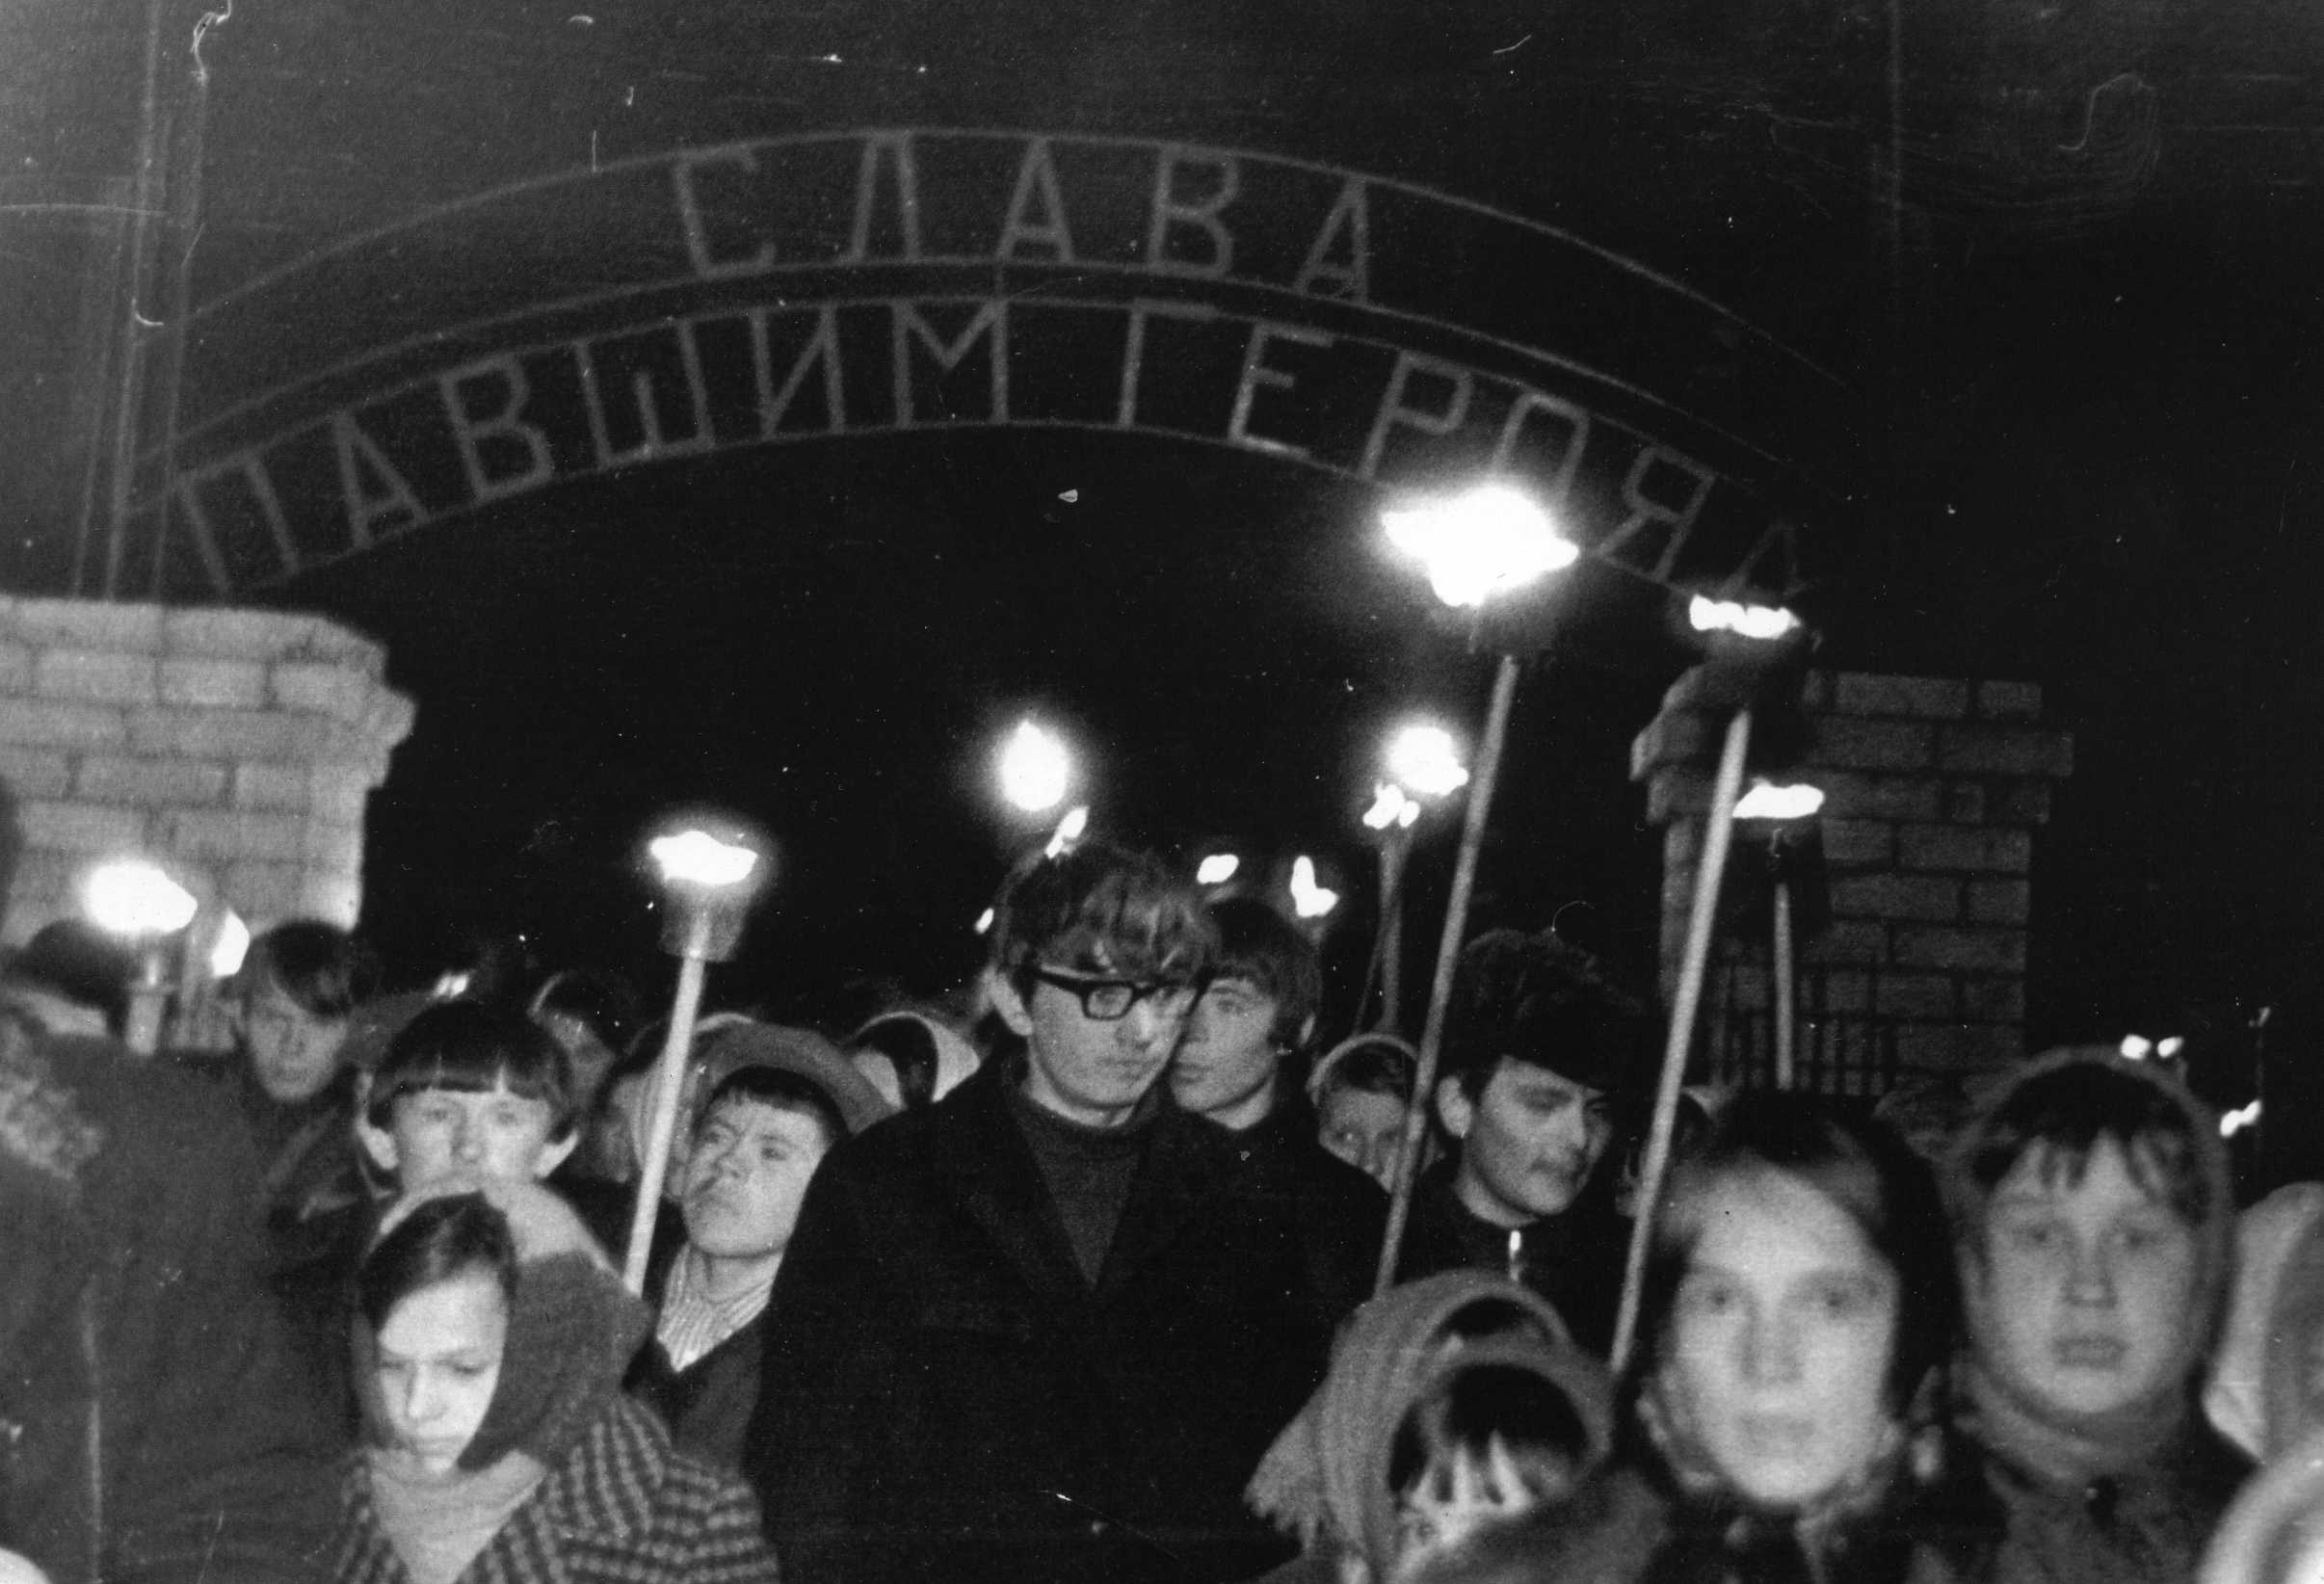 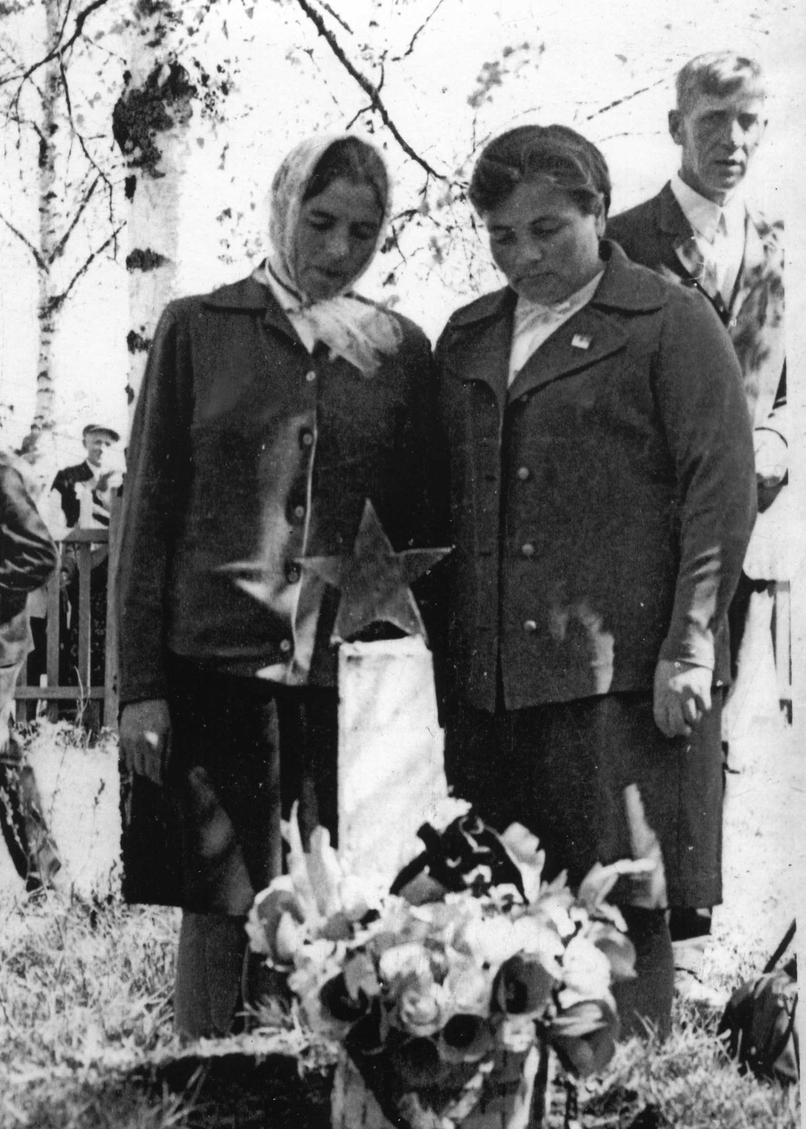 *Факельное шествие к воинскому кладбищу.1975г Дочери на могиле отца.*

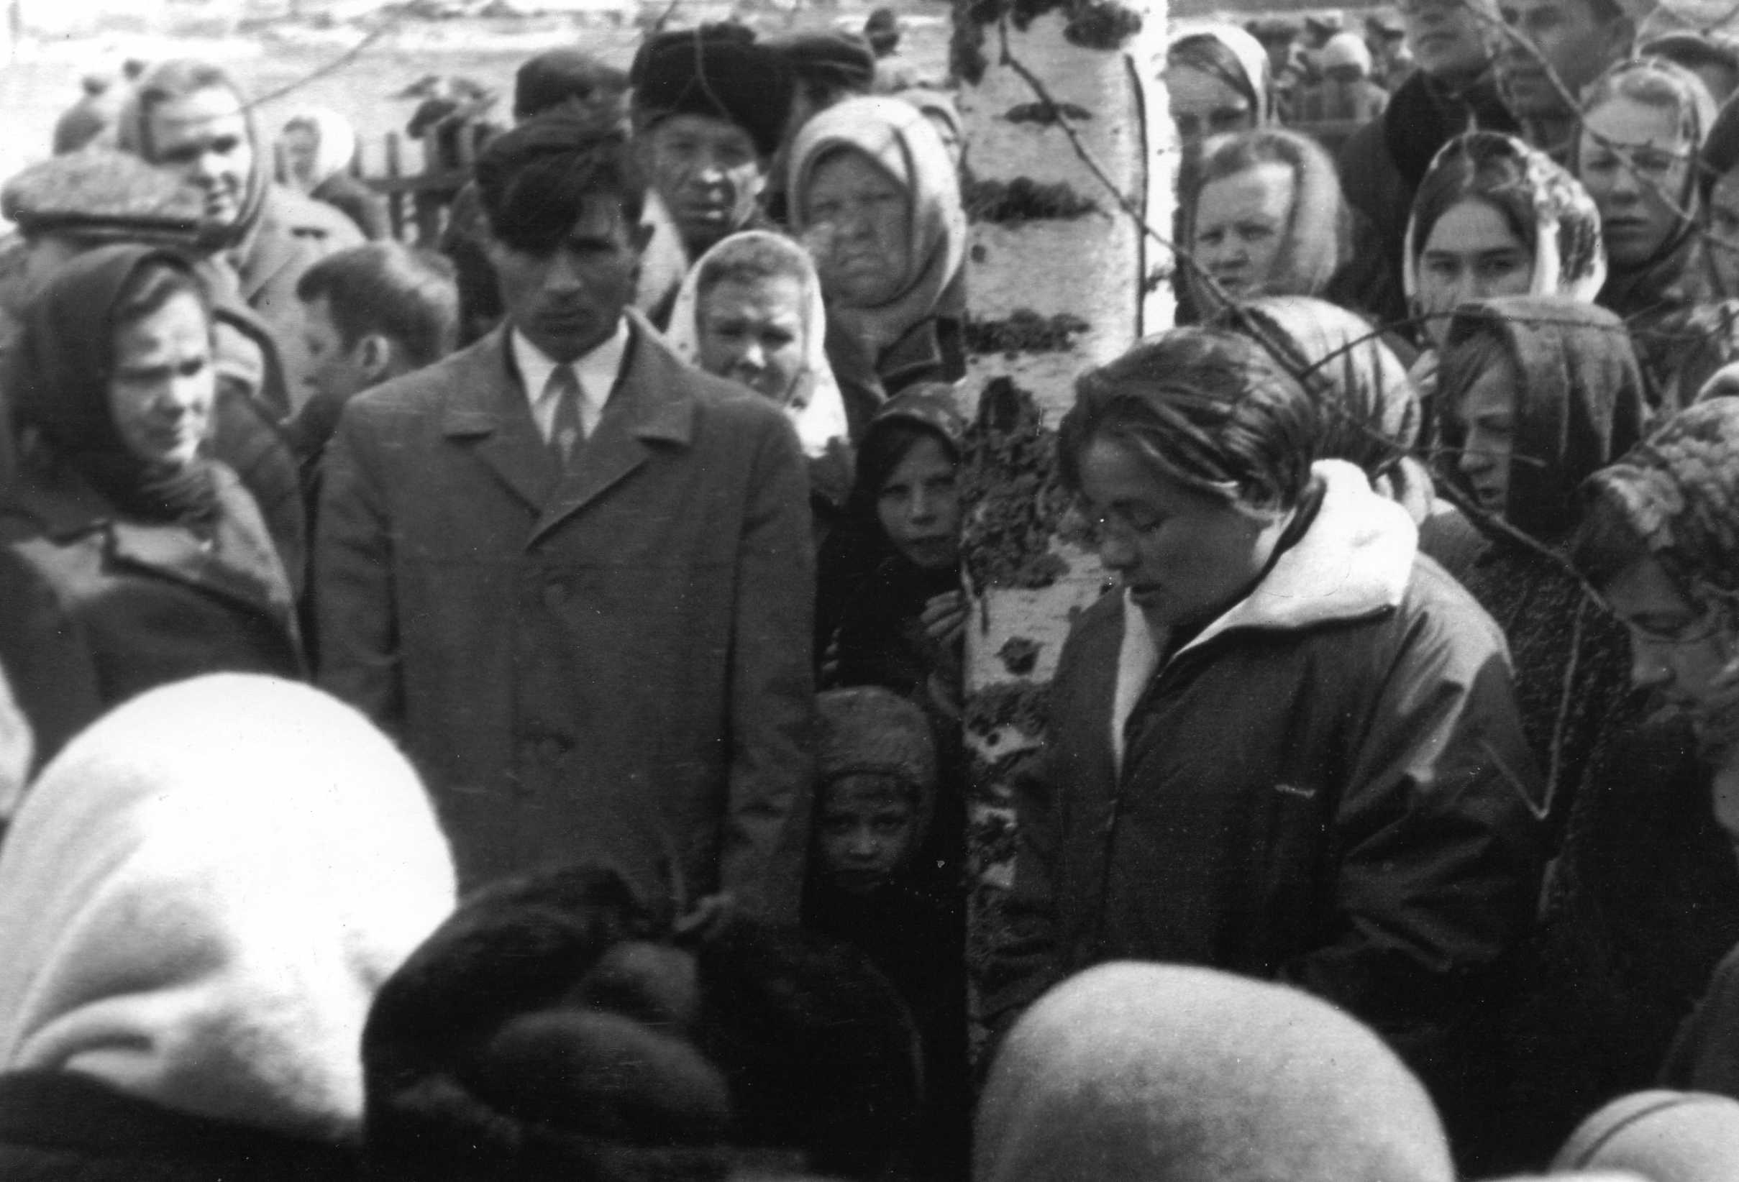 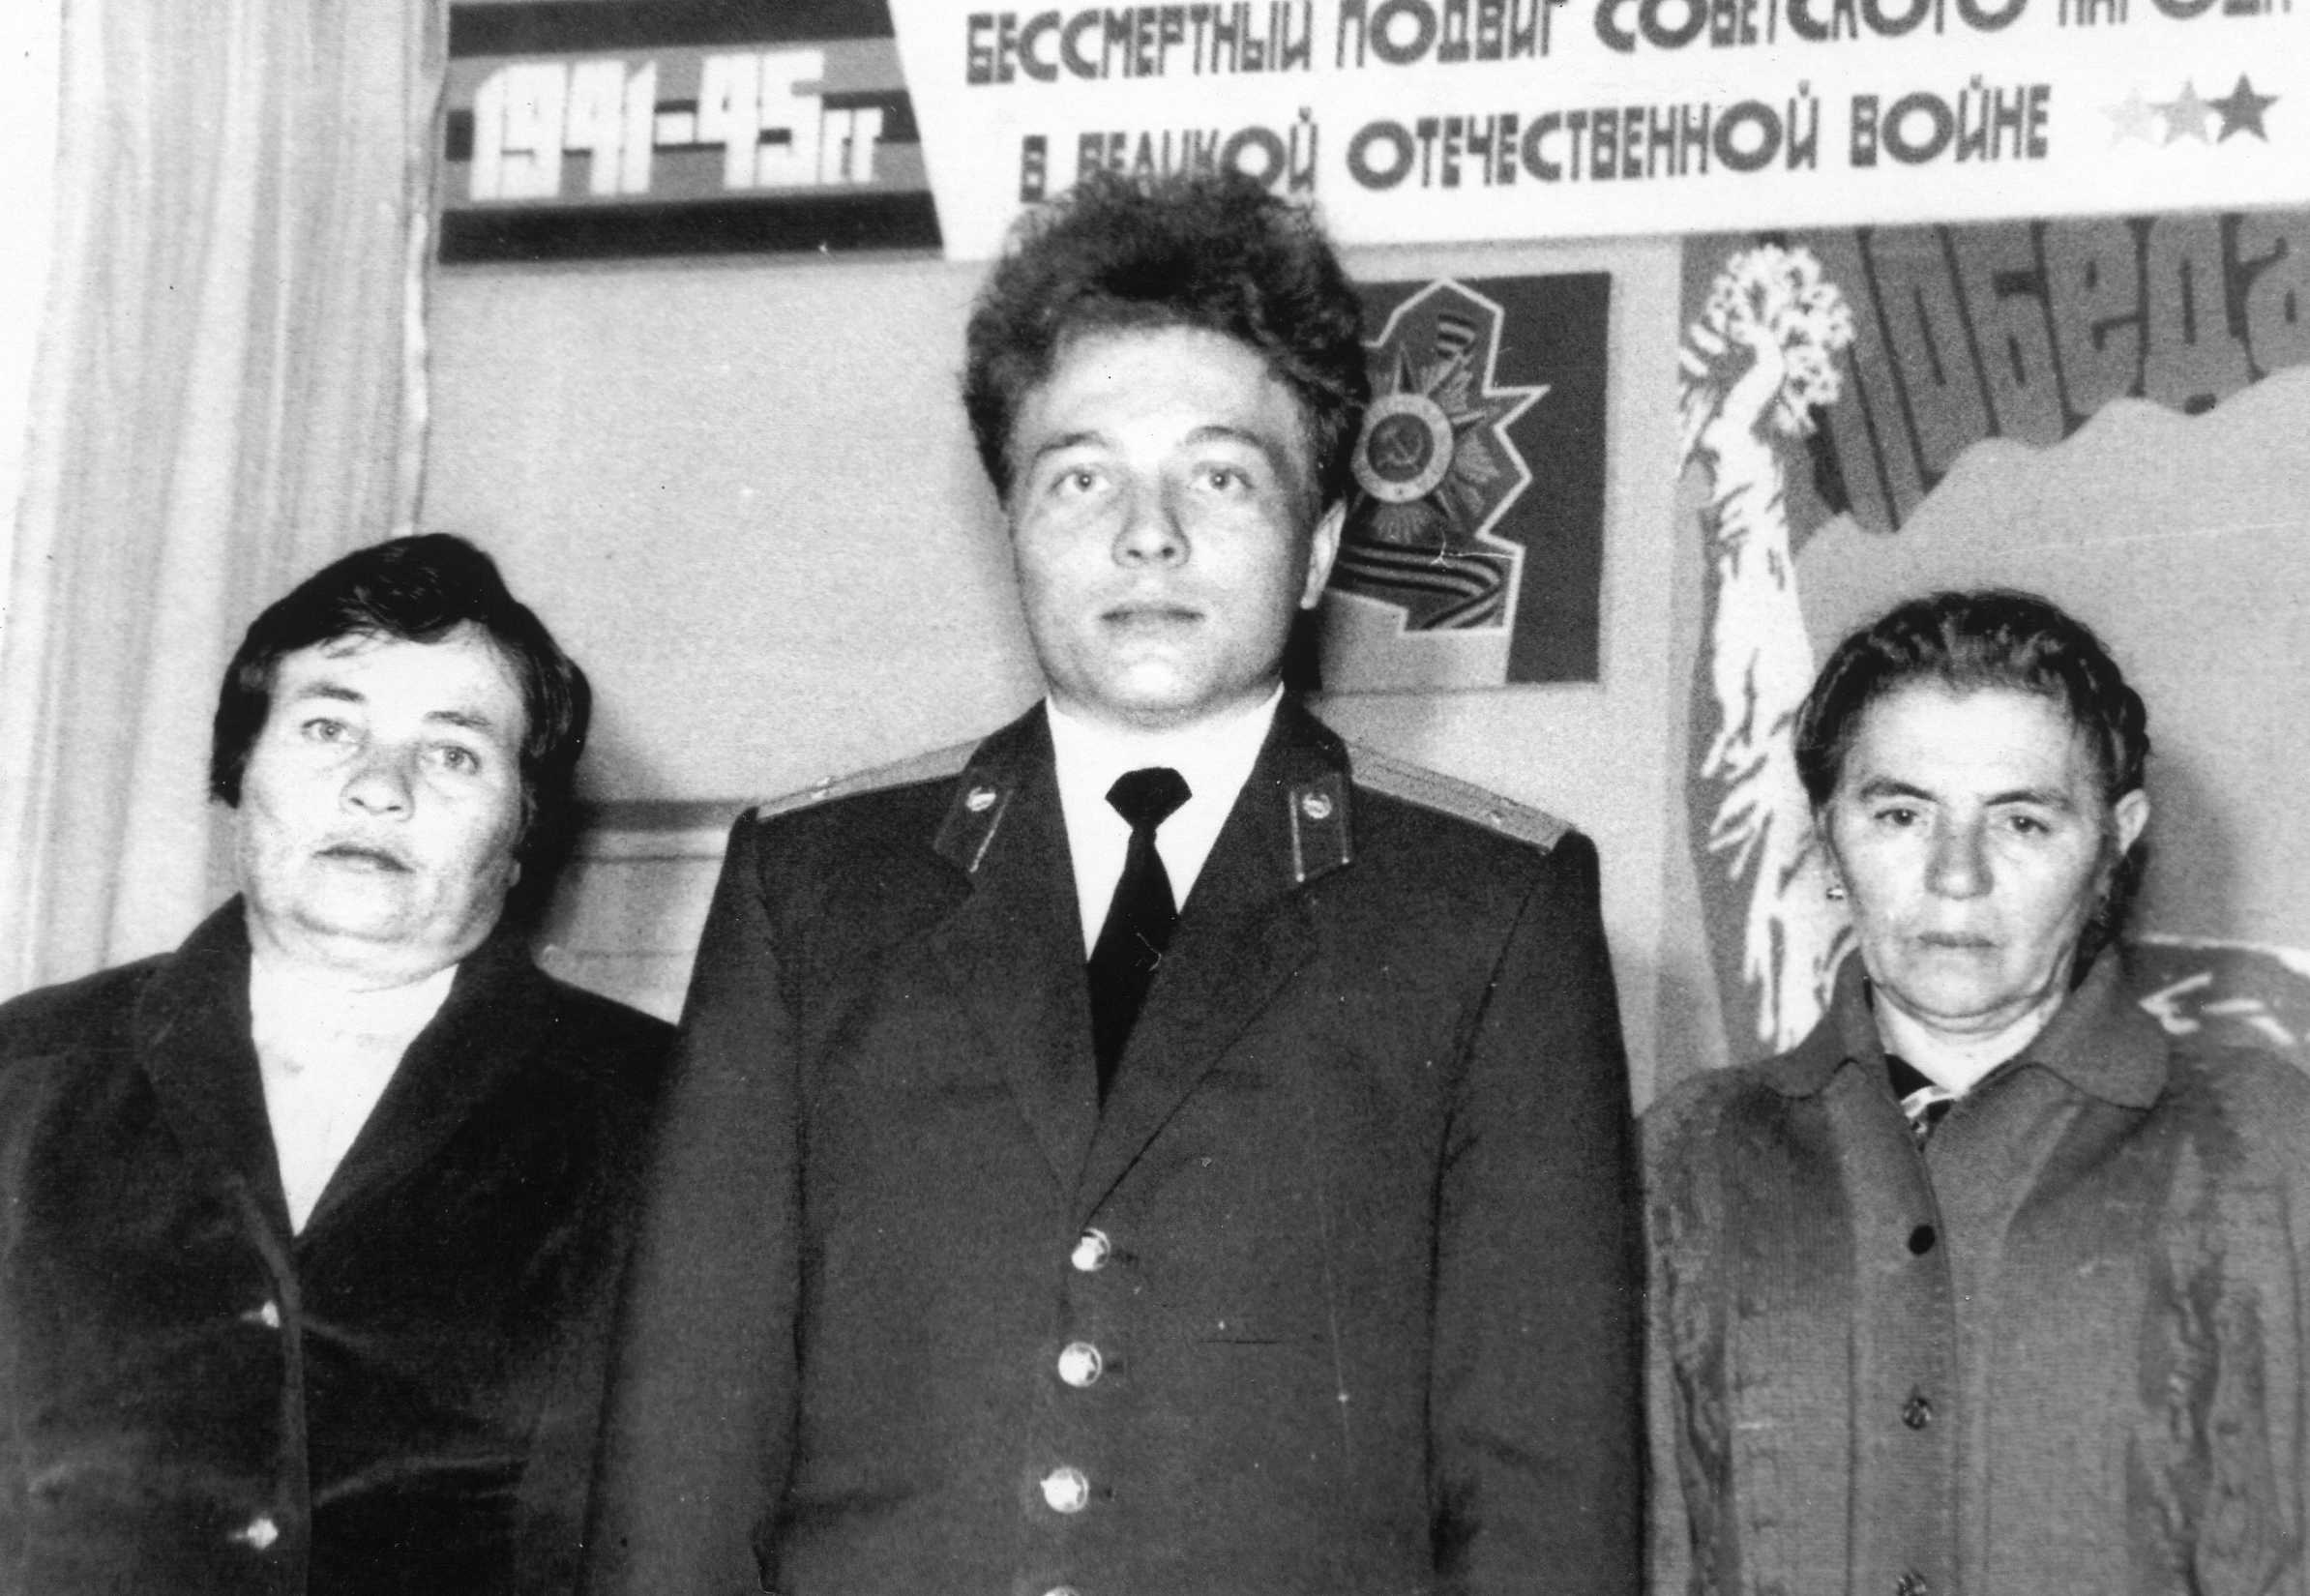

*Михаил и Ананстасия, дети П.А.Покойникова.*  *Дочери и внук П.А.Покойникова*

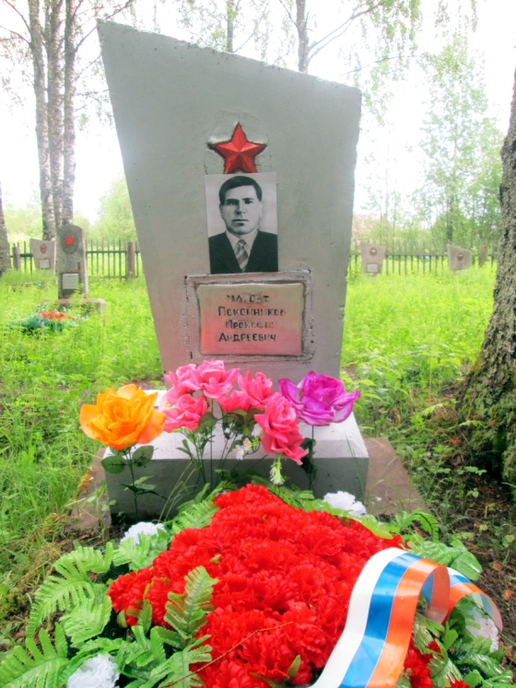 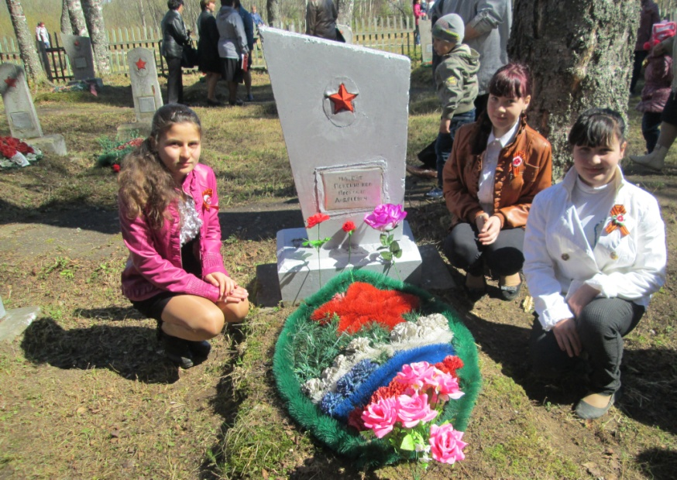

*Здесь похоронен Покойников П.А. Учащиеся Опаринской коррекционной школы*

*у могилы Покойникова П.А. 9 мая 2015 г.*